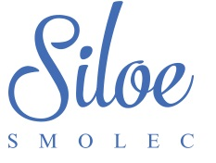
Klub Książki Chrześcijańskiej
zaprasza na kolejne spotkanie
11 maja 2018 r. o godz. 19.30 (w piątek)
do świetlicy wiejskiej w Smolcu
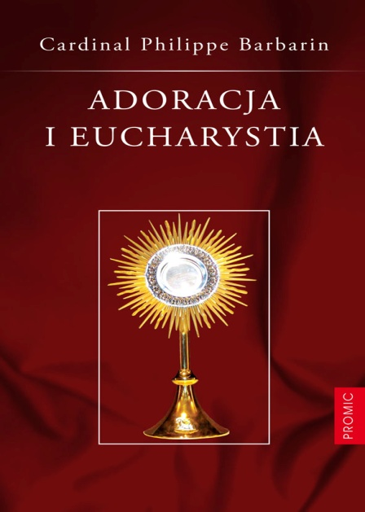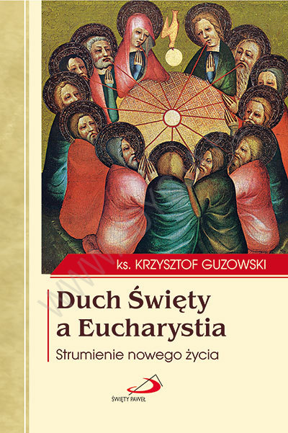
temat przewodni „Cud Eucharystii”.
Przygotowanie do święta Bożego Ciała.

